III.
DŮVODOVÁ ZPRÁVA
Obsah
Shrnutí aktualizovaného harmonogramu digitalizace 2
Analýza dat v katalogu služeb veřejné správy 5
Manažerské shrnutí 5
Informace o agendách a jejich zpracování pro katalog služeb veřejné správy 6
Struktura katalogu služeb 9
Stávající stav digitalizace 10
Aktualizovaný harmonogram digitalizace 13
Úkony nevhodné k digitalizaci 18
Další postup 19

Základní informace ke katalogu služeb veřejné správy (dále také „VS“) jsou dostupné na: https://pma3.gov.cz/katalog-sluzeb/info.

Shrnutí aktualizovaného harmonogramu digitalizace
Tabulka obsahuje počet úkonů v evidovaných službách za všechny agendy daného ohlašovatele a procentuální podíl, kolik úkonů lze realizovat daným digitálním obslužným kanálem (sloupec aktuálně). V části plánovaný nárůst digitalizace tabulka zachycuje, jak se podíl dle harmonogramu bude v každém z uvedených roků měnit (sloupce 2021 až 2025). Poslední sloupec ukazuje, jaký bude výsledný podíl úkonů dostupných v daném digitálním obslužném kanálu.
Například u Českého telekomunikačního úřadu je vidět, že pro digitální korespondenční kanály žádnou změnu neplánuje (datová schránka i uznávaný elektronický podpis mají v jednotlivých letech 0% nárůst), ale portál je v harmonogramu plánován na roky 2024 a 2025.
Tabulka 1: Přehled současného stavu digitalizace a nárůstu po zohlednění aktualizovaného harmonogramu
 | aktuálně | plánovaný nárůst digitalizace
 |  | 2021 | 2022 | 2023 | 2024 | 2025 | výsledek plánu
Český báňský úřad – úkonů: 1257
datová schránka | 90.9 % | 0.0 % | 0.0 % | 0.1 % | 0.0 % | 0.0 % | 91.0 %
uz. el. podpis | 91.0 % | 0.0 % | 0.0 % | 0.0 % | 0.0 % | 0.0 % | 91.0 %
portál | 29.9 % | 0.0 % | 0.0 % | 0.0 % | 0.0 % | 7.6 % | 37.5 %
Český statistický úřad – úkonů: 64
datová schránka | 79.7 % | 0.0 % | 0.0 % | 0.0 % | 0.0 % | 1.6 % | 81.2 %
uz. el. podpis | 45.3 % | 0.0 % | 0.0 % | 0.0 % | 0.0 % | 6.2 % | 51.6 %
portál | 0.0 % | 0.0 % | 0.0 % | 0.0 % | 0.0 % | 71.9 % | 71.9 %
Český telekomunikační úřad – úkonů: 612
datová schránka | 85.1 % | 0.0 % | 0.0 % | 0.0 % | 0.0 % | 0.0 % | 85.1 %
uz. el. podpis | 61.9 % | 0.0 % | 0.0 % | 0.0 % | 0.0 % | 0.0 % | 61.9 %
portál | 0.2 % | 0.0 % | 0.0 % | 0.0 % | 5.1 % | 16.8 % | 22.1 %
Český úřad zeměměřický a katastrální – úkonů: 308
datová schránka | 85.1 % | 0.0 % | 0.0 % | 3.6 % | 0.0 % | 0.0 % | 88.6 %
uz. el. podpis | 84.1 % | 0.0 % | 0.0 % | 3.2 % | 0.0 % | 0.0 % | 87.3 %
portál | 2.3 % | 0.0 % | 0.0 % | 0.0 % | 0.0 % | 29.2 % | 31.5 %
Ministerstvo dopravy – úkonů: 675
datová schránka | 67.9 % | 0.0 % | 0.0 % | 0.1 % | 0.1 % | 0.3 % | 68.4 %
uz. el. podpis | 36.7 % | 0.0 % | 0.0 % | 0.6 % | 0.1 % | 0.0 % | 37.5 %
portál | 0.1 % | 0.0 % | 0.0 % | 0.0 % | 0.1 % | 13.5 % | 13.8 %
Ministerstvo financí – úkonů: 295
datová schránka | 69.8 % | 0.0 % | 0.0 % | 5.4 % | 0.0 % | 0.0 % | 75.3 %
uz. el. podpis | 47.1 % | 0.0 % | 0.0 % | 7.8 % | 0.0 % | 0.0 % | 54.9 %
portál | 9.2 % | 0.0 % | 0.0 % | 0.0 % | 0.0 % | 7.5 % | 16.6 %
Ministerstvo kultury – úkonů: 564
datová schránka | 95.4 % | 0.0 % | 0.0 % | 0.2 % | 0.0 % | 0.0 % | 95.6 %
uz. el. podpis | 38.3 % | 0.0 % | 0.0 % | 2.8 % | 0.0 % | 0.0 % | 41.1 %
portál | 1.1 % | 0.0 % | 0.0 % | 0.0 % | 0.0 % | 29.1 % | 30.1 %
Ministerstvo obrany – úkonů: 314
datová schránka | 83.8 % | 0.6 % | 0.0 % | 0.0 % | 0.0 % | 0.0 % | 84.4 %
uz. el. podpis | 40.8 % | 7.3 % | 0.0 % | 5.7 % | 0.0 % | 0.0 % | 53.8 %
portál | 0.6 % | 0.0 % | 0.0 % | 0.0 % | 0.0 % | 0.0 % | 0.6 %
Ministerstvo práce a sociálních věcí – úkonů: 1756
datová schránka | 83.7 % | 0.0 % | 0.0 % | 1.7 % | 0.0 % | 0.0 % | 85.3 %
uz. el. podpis | 55.6 % | 0.0 % | 0.0 % | 1.7 % | 0.0 % | 0.0 % | 57.3 %
portál | 3.2 % | 0.0 % | 0.0 % | 1.7 % | 0.0 % | 9.9 % | 14.7 %
Ministerstvo pro místní rozvoj – úkonů: 628
datová schránka | 81.4 % | 0.0 % | 0.0 % | 0.2 % | 0.0 % | 0.0 % | 81.5 %
uz. el. podpis | 70.9 % | 0.0 % | 0.0 % | 1.4 % | 0.0 % | 0.2 % | 72.5 %
portál | 5.3 % | 0.0 % | 1.4 % | 0.0 % | 0.0 % | 9.6 % | 16.2 %
Ministerstvo průmyslu a obchodu – úkonů: 869
datová schránka | 84.2 % | 0.0 % | 0.0 % | 1.0 % | 0.0 % | 5.6 % | 90.9 %
uz. el. podpis | 44.3 % | 2.1 % | 0.0 % | 1.6 % | 4.1 % | 26.8 % | 78.9 %
portál | 2.3 % | 0.2 % | 0.0 % | 5.3 % | 0.0 % | 13.1 % | 20.9 %
Ministerstvo spravedlnosti – úkonů: 871
datová schránka | 78.8 % | 0.0 % | 0.0 % | 0.0 % | 0.0 % | 0.0 % | 78.8 %
uz. el. podpis | 64.3 % | 0.0 % | 0.0 % | 0.1 % | 0.0 % | 0.1 % | 64.5 %
portál | 7.8 % | 0.0 % | 0.2 % | 0.3 % | 0.2 % | 26.8 % | 35.4 %
Ministerstvo školství, mládeže a tělovýchovy – úkonů: 754
datová schránka | 89.4 % | 0.0 % | 0.0 % | 0.8 % | 0.0 % | 0.1 % | 90.3 %
uz. el. podpis | 58.1 % | 0.0 % | 0.0 % | 5.8 % | 0.0 % | 0.1 % | 64.1 %
portál | 5.8 % | 0.0 % | 0.0 % | 0.0 % | 0.0 % | 0.0 % | 5.8 %
Ministerstvo vnitra – úkonů: 1763
datová schránka | 64.3 % | 0.1 % | 6.5 % | 0.7 % | 0.1 % | 0.5 % | 72.0 %
uz. el. podpis | 32.7 % | 0.1 % | 6.4 % | 3.7 % | 0.1 % | 1.4 % | 44.4 %
portál | 2.6 % | 0.0 % | 3.0 % | 0.3 % | 0.2 % | 8.9 % | 15.0 %
Ministerstvo zahraničních věcí – úkonů: 111
datová schránka | 47.7 % | 0.0 % | 0.0 % | 0.9 % | 0.0 % | 0.0 % | 48.6 %
uz. el. podpis | 0.9 % | 0.0 % | 0.0 % | 0.9 % | 0.0 % | 41.4 % | 43.2 %
portál | 18.0 % | 0.0 % | 0.0 % | 0.0 % | 0.0 % | 13.5 % | 31.5 %
Ministerstvo zdravotnictví – úkonů: 2059
datová schránka | 79.7 % | 0.0 % | 0.0 % | 0.6 % | 0.0 % | 0.0 % | 80.3 %
uz. el. podpis | 58.1 % | 0.0 % | 0.0 % | 1.6 % | 0.0 % | 0.0 % | 59.8 %
portál | 6.9 % | 0.0 % | 0.0 % | 0.0 % | 0.0 % | 8.6 % | 15.5 %
Ministerstvo zemědělství – úkonů: 1665
datová schránka | 82.6 % | 0.0 % | 0.4 % | 0.5 % | 0.0 % | 0.1 % | 83.5 %
uz. el. podpis | 42.4 % | 0.1 % | 4.6 % | 1.2 % | 0.0 % | 0.1 % | 48.3 %
portál | 3.2 % | 0.5 % | 1.4 % | 2.5 % | 0.0 % | 11.1 % | 18.7 %
Ministerstvo životního prostředí – úkonů: 1502
datová schránka | 83.5 % | 0.6 % | 0.1 % | 0.7 % | 0.0 % | 0.2 % | 85.0 %
uz. el. podpis | 54.6 % | 0.4 % | 1.3 % | 4.5 % | 0.0 % | 0.3 % | 61.2 %
portál | 2.8 % | 0.0 % | 0.0 % | 0.1 % | 4.1 % | 10.4 % | 17.4 %
Národní bezpečnostní úřad – úkonů: 78
datová schránka | 74.4 % | 0.0 % | 0.0 % | 0.0 % | 0.0 % | 0.0 % | 74.4 %
uz. el. podpis | 29.5 % | 0.0 % | 0.0 % | 0.0 % | 0.0 % | 0.0 % | 29.5 %
portál | 0.0 % | 0.0 % | 0.0 % | 0.0 % | 0.0 % | 29.5 % | 29.5 %
Národní úřad pro kybernetickou a informační bezpečnost – úkonů: 20
datová schránka | 85.0 % | 0.0 % | 0.0 % | 0.0 % | 0.0 % | 0.0 % | 85.0 %
uz. el. podpis | 85.0 % | 0.0 % | 0.0 % | 0.0 % | 0.0 % | 0.0 % | 85.0 %
portál | 0.0 % | 0.0 % | 0.0 % | 0.0 % | 0.0 % | 20.0 % | 20.0 %
Rada pro rozhlasové a televizní vysílání – úkonů: 163
datová schránka | 87.7 % | 0.0 % | 0.0 % | 0.0 % | 0.0 % | 0.0 % | 87.7 %
uz. el. podpis | 42.3 % | 0.0 % | 0.0 % | 3.7 % | 0.0 % | 0.0 % | 46.0 %
portál | 0.0 % | 0.0 % | 0.0 % | 0.0 % | 0.0 % | 0.0 % | 0.0 %
Správa státních hmotných rezerv – úkonů: 17
datová schránka | 70.6 % | 0.0 % | 0.0 % | 5.9 % | 0.0 % | 0.0 % | 76.5 %
uz. el. podpis | 23.5 % | 0.0 % | 0.0 % | 23.5 % | 0.0 % | 0.0 % | 47.1 %
portál | 0.0 % | 0.0 % | 0.0 % | 0.0 % | 0.0 % | 0.0 % | 0.0 %
Státní úřad pro jadernou bezpečnost – úkonů: 1750
datová schránka | 98.6 % | 0.0 % | 0.0 % | 0.0 % | 0.0 % | 0.0 % | 98.6 %
uz. el. podpis | 98.6 % | 0.0 % | 0.0 % | 0.0 % | 0.0 % | 0.0 % | 98.6 %
portál | 0.0 % | 0.0 % | 0.0 % | 0.1 % | 2.3 % | 0.4 % | 2.8 %
Úřad pro ochranu hospodářské soutěže – úkonů: 47
datová schránka | 91.5 % | 0.0 % | 0.0 % | 0.0 % | 0.0 % | 0.0 % | 91.5 %
uz. el. podpis | 91.5 % | 0.0 % | 0.0 % | 0.0 % | 0.0 % | 0.0 % | 91.5 %
portál | 0.0 % | 0.0 % | 0.0 % | 0.0 % | 0.0 % | 29.8 % | 29.8 %
Úřad průmyslového vlastnictví – úkonů: 1582
datová schránka | 92.9 % | 0.0 % | 0.0 % | 0.0 % | 0.0 % | 0.0 % | 92.9 %
uz. el. podpis | 91.6 % | 0.0 % | 0.0 % | 0.0 % | 0.0 % | 0.0 % | 91.6 %
portál | 38.1 % | 0.0 % | 0.0 % | 0.0 % | 0.0 % | 0.0 % | 38.1 %
Není nutně žádoucí, aby úkony daného gestora byly plně (ze 100 %) dostupné ve všech digitálních obslužných kanálech. V některých případech tomu brání úkony nevhodné k digitalizaci, nebo typ úkonu (vykonávaný orgánem veřejné moci). Dále také záleží na složitosti agendy, protože některé úkony se například portálovým řešením digitalizovat nevyplatí.
Metodická poznámka
Harmonogram vychází z kompletního katalogu služeb VS:
- schválených agend (referenční data),
- služeb iniciovaných klientem i služeb vykonávaných z moci úřední,
- všech úkonů bez ohledu na jejich fázi (začáteční, prostřední, koncová), vykonavatele (OVM, klient) a vhodnost k digitalizaci,
- plánu digitalizace, pokud k úkonům existuje,
- jsou vypuštěny údaje, u kterých to požadoval jiný gestor nebo obsahovaly chyby.
Údaje uvedené v harmonogramu jsou podmíněné úplností katalogu služeb.

Analýza dat v katalogu služeb veřejné správy

Manažerské shrnutí
- Podklady ke katalogu služeb dodali ohlašovatelé pro 377 agend (99 %).
- Katalog služeb je naplněn z 84 % (schváleno je 321 agend z 380). Pouze schválené agendy jsou podkladem pro Aktualizovaný harmonogram digitalizace a tuto analýzu.
- Katalog služeb obsahuje:
  - 5 039 služeb
  - 19 728 úkonů
- Klient si dnes digitálně může vyřídit 92 % úkonů. V naprosté většině ale musí disponovat datovou schránkou.
- Příprava podání (a jeho odeslání) na samoobslužném portálu je možná u 13 % úkonů, které může klient činit.
- Podíl v následujících letech vzroste, protože pomocí samoobslužného portálu si bude moci klient vyřídit dalších 2296 úkonů (podíl úkonů realizovatelných klientem na samooblužném portálu vzroste na 39 %).

Informace o agendách a jejich zpracování pro katalog služeb veřejné správy
Vzhledem k tomu, že evidence služeb VS a vytváření podkladů pro harmonogram digitalizace je spojeno s existencí agendy v Registru práv a povinností (dále jen „RPP“), úvodní část této analýzy se věnuje rozdělení agend mezi jednotlivé úřady a vytvoření katalogu služeb.
RPP k 01. 09. 2021 obsahuje 380 platných agend. Schválenou agendu s daty pro katalog služeb má 321 agend. Celkem 56 agend čeká na schválení správce katalogu služeb nebo upravuje podklady pro katalog služeb dle připomínek správce katalogu služeb (Ministerstva vnitra).
Graf 1: Ohlašovatelé dle stavu zpracování katalogu služeb ve svých agendách
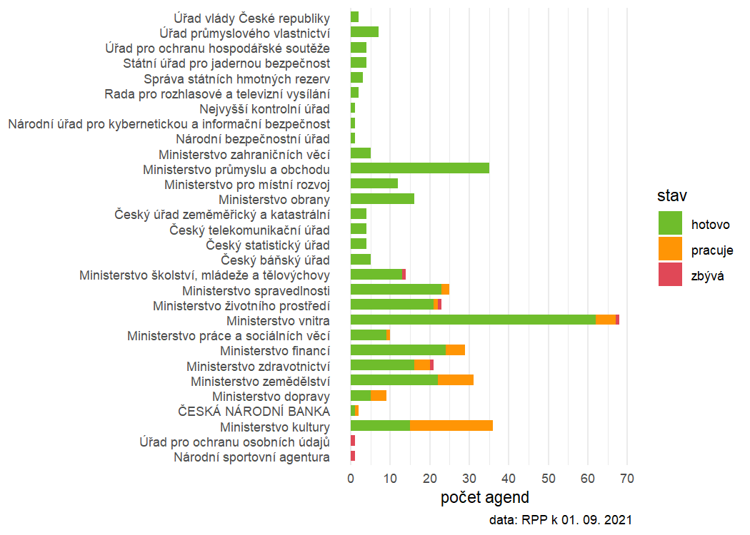
Jak je z grafu patrné, ohlašovatelé s nižším počtem agend svoji povinnost splnili a ve svých agendách katalog služeb vytvořili. V případě ohlašovatelů s větším počtem agend evidence služeb většinou kompletní není a chybí jednotky agend (stav pracuje nebo zbývá). Jen nepatrná část agend zatím ke katalogu služeb žádné podklady neposlala (stav zbývá). Pouze schválené agendy s katalogem služeb (stav hotovo) jsou podkladem pro aktualizovaný harmonogram digitalizace a tuto analýzu.
Tabulka 2: Přehled agend, které nemají schválený katalog služeb
kód agendy | název agendy | ohlašovatel | stav
A11 | Dohled nad finančním trhem | Česká národní banka | pracuje
A575 | Výkon státní správy ve věcech civilního letectví | Ministerstvo dopravy | pracuje
A579 | Námořní plavba | Ministerstvo dopravy | pracuje
A1041 | Vnitrozemská plavba | Ministerstvo dopravy | pracuje
A1401 | Provozování dráhy a provozování drážní dopravy | Ministerstvo dopravy | pracuje
A43 | Pojištění odpovědnosti z provozu vozidla | Ministerstvo financí | pracuje
A385 | Daňové řízení vykonávané územními finančními orgány | Ministerstvo financí | pracuje
A392 | Celnictví | Ministerstvo financí | pracuje
A404 | Provozování loterií a jiných podobných her | Ministerstvo financí | pracuje
A1701 | Mezinárodní spolupráce při správě daní | Ministerstvo financí | pracuje
A5 | Církve a náboženské společnosti | Ministerstvo kultury | pracuje
A367 | Úmluva na ochranu kulturních statků za ozbrojeného konfliktu | Ministerstvo kultury | pracuje
A369 | Druhý Protokol k Haagské úmluvě na ochranu kulturních statků za ozbrojeného konfliktu z roku 1954 | Ministerstvo kultury | pracuje
A371 | Úmluva o ochraně archeologického dědictví Evropy (revidovaná) | Ministerstvo kultury | pracuje
A372 | Knihovní zákon | Ministerstvo kultury | pracuje
A373 | Zákon o neperiodických publikacích | Ministerstvo kultury | pracuje
A374 | Úmluva o ochraně a podpoře rozmanitosti kulturních projevů | Ministerstvo kultury | pracuje
A376 | Zákon o prodeji a vývozu předmětu kulturní hodnoty | Ministerstvo kultury | pracuje
A377 | Ochrana sbírek muzejní povahy | Ministerstvo kultury | pracuje
A378 | Navracení nezákonně vyvezených kulturních statků | Ministerstvo kultury | pracuje
A379 | Úmluva o ochraně architektonického dědictví Evropy | Ministerstvo kultury | pracuje
A380 | Vývoz některých kulturních statků z celního území Evropských společenství | Ministerstvo kultury | pracuje
A381 | Opatření k zákazu a zamezení nedovoleného dovozu, vývozu a převodu vlastnictví kulturních statků | Ministerstvo kultury | pracuje
A431 | Mezinárodní výměna publikací včetně oficiálních publikací a vládních dokumentů | Ministerstvo kultury | pracuje
A450 | Podpora kultury | Ministerstvo kultury | pracuje
A452 | Zákon o audiovizi | Ministerstvo kultury | pracuje
A458 | Správa Státního fondu kultury České republiky | Ministerstvo kultury | pracuje
A1129 | Úmluva o ochraně světového kulturního a přírodního dědictví | Ministerstvo kultury | pracuje
A1134 | Podpora filmového průmyslu | Ministerstvo kultury | pracuje
A1387 | Zákon o České televizi | Ministerstvo kultury | pracuje
A1388 | Zákon o Českém rozhlasu | Ministerstvo kultury | pracuje
A1781 | Insolvence | Ministerstvo práce a sociálních věcí | pracuje
A479 | Agenda soudních exekutorů | Ministerstvo spravedlnosti | pracuje
A1941 | Střet zájmů | Ministerstvo spravedlnosti | pracuje
A676 | Rejstřík školských právnických osob | Ministerstvo školství, mládeže a tělovýchovy | zbývá
A115 | Evidence obyvatel a rodná čísla | Ministerstvo vnitra | pracuje
A350 | Rozhodování o mezinárodní ochraně (postavení uprchlíků) | Ministerstvo vnitra | pracuje
A351 | Dočasná ochrana | Ministerstvo vnitra | pracuje
A419 | Zbraně a střelivo | Ministerstvo vnitra | pracuje
A876 | Služební poměr příslušníků bezpečnostních sborů | Ministerstvo vnitra | zbývá
A1142 | Agenda zpravodajských služeb ČR | Ministerstvo vnitra | pracuje
A27 | Komory | Ministerstvo zdravotnictví | pracuje
A28 | Biocidní přípravky | Ministerstvo zdravotnictví | zbývá
A476 | Ochrana veřejného zdraví | Ministerstvo zdravotnictví | pracuje
A1086 | Zdravotní služby | Ministerstvo zdravotnictví | pracuje
A1246 | Lékařská zdravotnická povolání | Ministerstvo zdravotnictví | pracuje
A589 | Zemědělské veřejné sklady a zemědělské skladní listy | Ministerstvo zemědělství | pracuje
A943 | Myslivost | Ministerstvo zemědělství | pracuje
A945 | Státní zemědělský intervenční fond | Ministerstvo zemědělství | pracuje
A946 | Státní správa rybářství | Ministerstvo zemědělství | pracuje
A1025 | Pozemkové úpravy | Ministerstvo zemědělství | pracuje
A1044 | Veterinární zákon | Ministerstvo zemědělství | pracuje
A1118 | Zákon o krmivech | Ministerstvo zemědělství | pracuje
A1162 | Zákon o vodách | Ministerstvo zemědělství | pracuje
A1182 | Ochrana zvířat proti týrání | Ministerstvo zemědělství | pracuje
A1120 | Nakládání s obaly a odpady z obalů | Ministerstvo životního prostředí | pracuje
A1186 | Odpadové hospodářství | Ministerstvo životního prostředí | zbývá
A2106 | Zákon o podpoře sportu | Národní sportovní agentura | zbývá
A851 | Dozorová činnost v oblasti ochrany osobních údajů | Úřad pro ochranu osobních údajů | zbývá
U agend ve stavu pracuje je nutné urychleně dokončit evidenci služeb. V případě agend ve stavu zbývá je klíčové definovat odpovědnost za katalog služeb VS, protože navzdory všem urgencím Ministerstvo vnitra stále neobdrželo ohlášení agendy s daty ke katalogu služeb.

Struktura katalogu služeb
Katalog služeb je hierarchicky uspořádán, kdy v rámci každé agendy může existovat jedna či více služeb VS (existují i agendy bez služeb VS). Každá služba se skládá z jednoho či více úkonů a každý úkon má jeden či více obslužných kanálů.
Obrázek 1: Struktura katalogu služeb VS
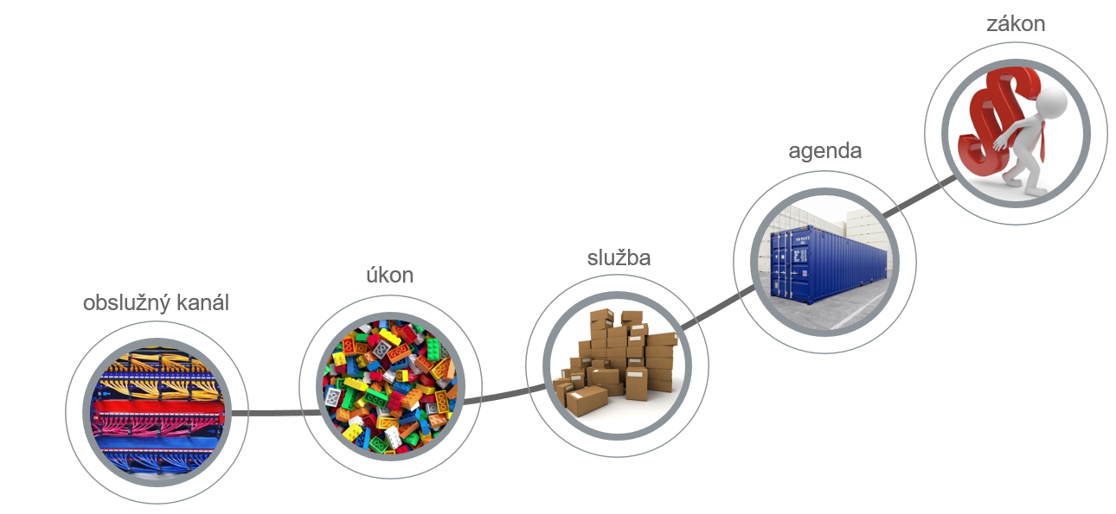
Kompletní obsah katalogu služeb, nejen plánované obslužné kanály, ale i realizované obslužné kanály ve výše uvedené struktuře je veřejně přístupný ve zvláštní aplikaci. Detailní popisy služeb VS jsou pro veřejnost publikovány na gov.cz.

Stávající stav digitalizace
Tato kapitola se omezuje na úkony vykonávané klientem vůči veřejné správě. V případě úkonů vykonávaných orgány veřejné moci jde totiž typicky o doručování, které se standardně provádí pomocí datové schránky, pokud jí klient disponuje a má ji zpřístupněnou.
Následující tabulka zobrazuje, jaké procento ze všech úkonů iniciovaných klientem lze provést jednotlivými způsoby (obslužnými kanály). V tabulce jsou zahrnuty digitální i nedigitální obslužné kanály. Možnost vyřízení alespoň jedním digitálním kanálem existuje u 92 % ze všech 8 901 úkonů vykonávaných klientem.
Tabulka 3: Procento úkonů klienta, které lze realizovat daným obslužným kanálem
obslužný kanál | procent
osobně | 90 %
pošta | 85 %
datová schránka | 83 %
dokument opatřený uznávaným elektronickým podpisem | 76 %
ostatní formy dálkového přístupu (např. veřejná datová síť, telefonicky atd.) | 25 %
samoobslužný portál (AIS) | 13 %
jiný způsob, pokud tak stanoví právní předpis | 4 %
Czech POINT | 1 %
Tradičně nejvíce úkonů lze vyřídit prostřednictvím fyzických obslužných kanálů (osobní návštěva úřadu a pošta). Zároveň se ukazuje, že velký procentní podíl úkonů lze vyřídit také prostřednictvím digitálních korespondenčních kanálů. Možnost činit úkony digitálně je realitou a o to důležitější je informovat a přesvědčit veřejnost, klienty veřejné správy, aby možností digitální obsluhy využívala.
Na druhé straně je patrné, že samoobslužný portál, který z hlediska široké veřejnosti nabízí nejvyšší uživatelský komfort (personalizace, předvyplnění formuláře, historie podání atd.) není v české veřejné správě zatím výrazněji rozšířen.
Za 13 let existence sítě kontaktních míst Czech POINT sice bylo vytvořeno velké množství kontaktních míst, ale lze na nich vyřídit jen nepatrné procento úkonů. Tento kanál je tak sice dobře dostupný pro klienta, ale veřejná správa jej pro nabídku svých služeb využívá velmi omezeně.
Graf 2: Míra dostupnosti úkonů klienta v jednotlivých obslužných kanálech dle ohlašovatelů
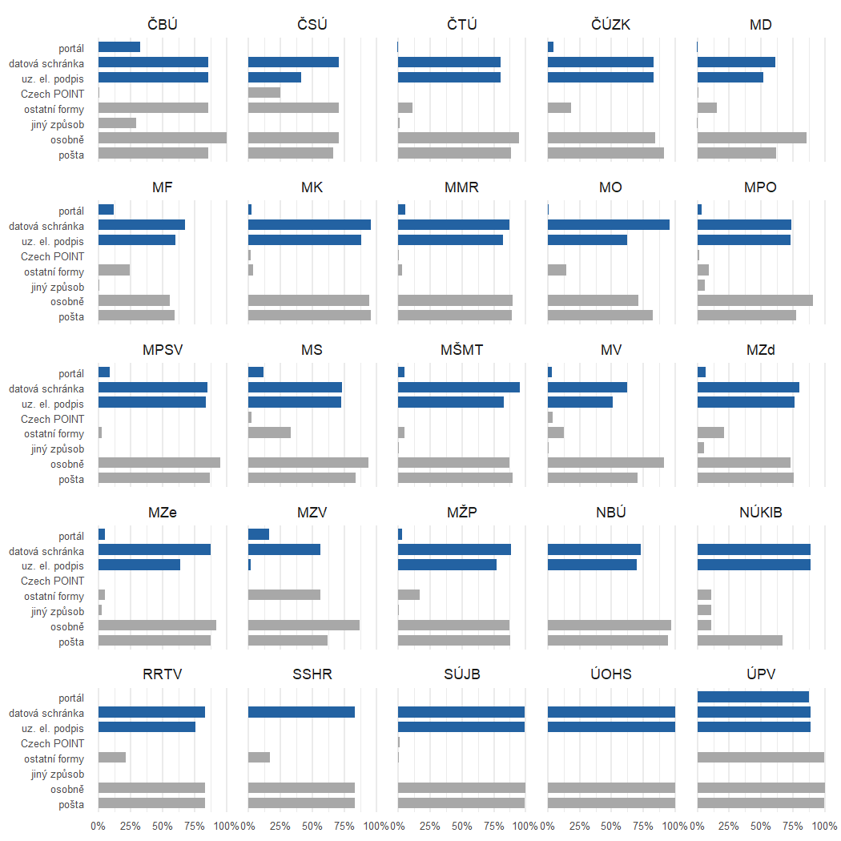
Z hlediska požadovaných tří digitálních kanálů (datová schránka, dokument opatřený uznávaným elektronickým podpisem zaslaný typicky mailem, samoobslužný portál; v grafu č. 2 vyznačeny modře) je pořadí ohlašovatelů s nejvyšším podílem úkonů realizovatelných těmito obslužnými kanály následovné (prvních pět sestupně): Úřad průmyslového vlastnictví, Český báňský úřad, Úřad pro ochranu hospodářské soutěže, Státní úřad pro jadernou bezpečnost, Ministerstvo kultury.
Graf 3: Míra dostupnosti úkonů klienta pro jednotlivé ohlašovatele dle vybraných digitálních obslužných kanálů
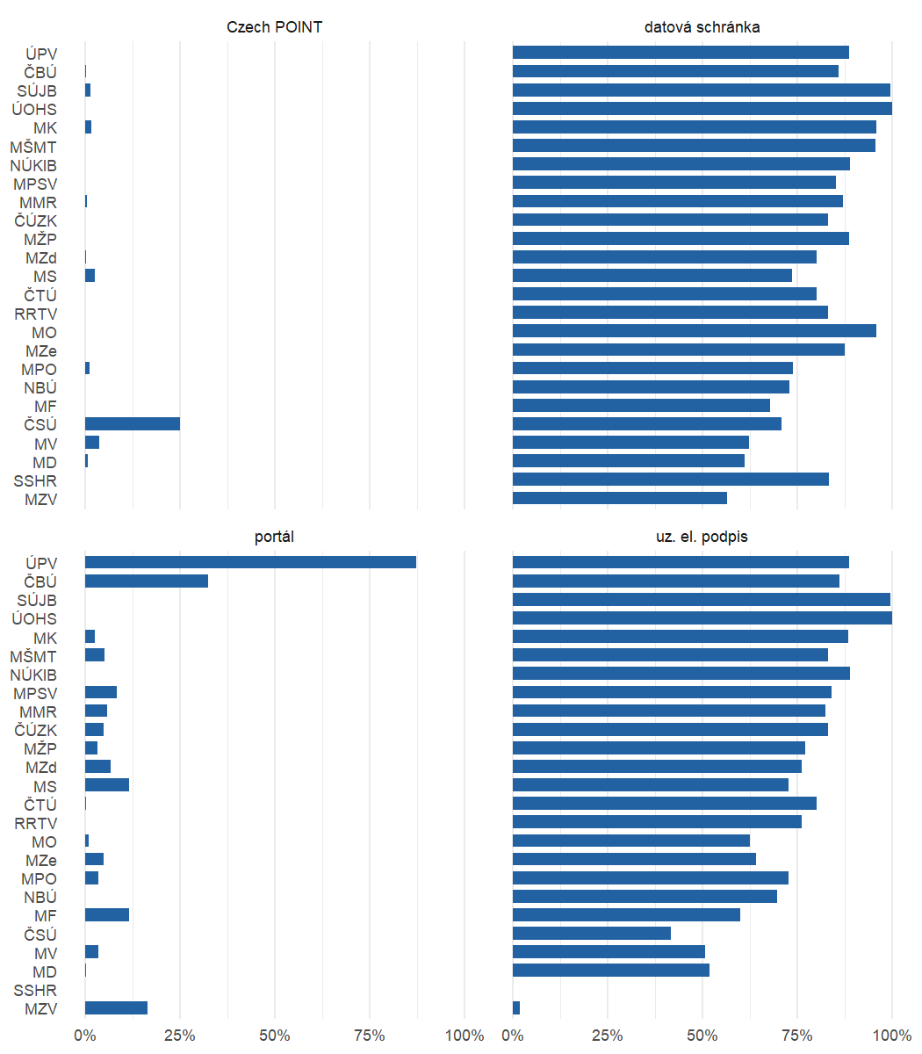
Pohled na jednotlivé digitální kanály ukazuje, že zatímco u korespondenčních digitálních kanálů je zastoupení poměrně vyrovnané, v případě kontaktních míst i samoobslužného portálů vyniká jen několik gestorů.
Metodická poznámka
Dle příručky pro plánování digitalizace služeb VS analýza pro tuto kapitolu vychází ze:
- schválených agend (referenční data),
- úkonů vykonávaných klientem (pomíjí úkony vykonávané OVM), nejsou vypuštěny úkony nevhodné k digitalizaci.
Údaje uvedené v kapitole jsou podmíněné úplností katalogu služeb.

Aktualizovaný harmonogram digitalizace
Služby evidované v Katalogu služeb veřejné správy a jejich úkony charakteru podání (vykonávané klientem) mají být povinně dostupné v digitálních kanálech:
- datová schránka,
- dokument opatřený uznávaným elektronickým podpisem zaslaný typicky mailem,
- samoobslužný portál.
Pokud úkon vykonávaný klientem dnes tuto digitální dostupnost nemá, je nutné ji naplánovat, nebo vysvětlit, proč ideální dostupnost nesplňuje.
Aktualizovaný harmonogram digitalizace zahrnuje 3066 úkonů, týká se 161 agend. Úkonů, které zatím digitální nejsou vůbec, je v plánu jen 9 %. Je tedy evidentní, že aktualizovaný harmonogram digitalizace obsahuje především chybějící digitální kanály, zaváděné za účelem dosažení tzv. ideální dostupnosti digitálních úkonů (tj. dostupnosti všemi třemi výše jmenovanými digitálními obslužnými kanály).
Protože ohlašovatelé některých agend nevytvořili plán, ani neuvedli vysvětlení, proč v jejich agendě nemůže být naplánována ideální dostupnost úkonů, přistoupil předkladatel materiálu v těchto agendách k vytvoření plánu. V harmonogramu jsou tyto úkony označeny (je vyznačeno, že autorem není ohlašovatel, ale předkladatel materiálu). Podíl předkladatelem vytvořeného plánu je 49 %.
Celkem 61 úkonů (napříč 20 agendami) mělo v podkladech pro harmonogram digitalizace chybu, takže nebyly použity. Jejich gestoři byli upozorněni a usnesení vlády jim ukládá chybu odstranit. Přehled těchto úkonů je přílohou aktualizovaného harmonogramu.
Tabulka 4: Zastoupení obslužných kanálů v plánu digitalizace
obslužný kanál | počet
samoobslužný portál (AIS) | 2296
dokument opatřený uznávaným elektronickým podpisem | 981
datová schránka | 321
ostatní formy dálkového přístupu (např. veřejná datová síť, telefonicky atd.) | 11
Czech POINT | 9
jiný způsob, pokud tak stanoví právní předpis | 1
Výše uvedenou informaci o počtu úkonů plánovaných k digitalizaci doplňuje na níže uvedeném grafu také informace o plánovaném roku spuštění nového digitálního obslužného kanálu. Oproti původnímu harmonogramu došlo k zásadnímu nárůstu podílu úkonů plánovaných v samoobslužném portálu, který nově představuje dominantní způsob digitalizace v plánu.
Graf 4: Rozdělení plánovaných obslužných kanálů dle roku spuštění
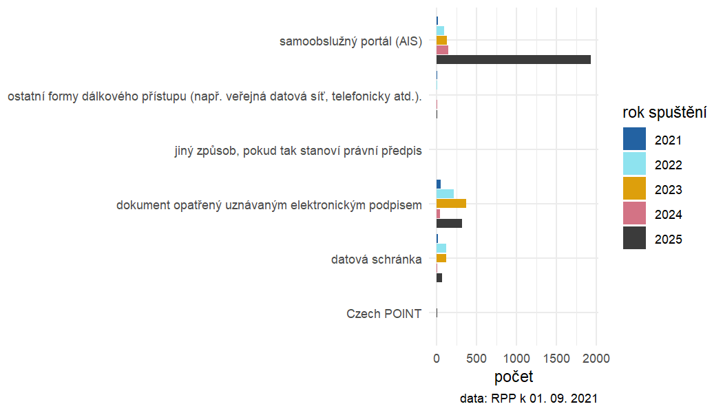
Přehled, kdy a jak jednotlivé rezorty plánují digitalizovat, ukazuje následující tabulka.
Tabulka 5: Plán digitalizace dle jednotlivých rezortů, obslužných kanálů a let, kdy budou tyto obslužné kanály spuštěny
 | způsob digitalizace (obslužný kanál) | počet úkonů
Ministerstvo obrany
2021 | datová schránka | 2
2021 | dokument opatřený uznávaným elektronickým podpisem | 23
2023 | dokument opatřený uznávaným elektronickým podpisem | 18
Ministerstvo průmyslu a obchodu
2021 | dokument opatřený uznávaným elektronickým podpisem | 18
2021 | samoobslužný portál (AIS) | 2
2022 | ostatní formy dálkového přístupu (např. veřejná datová síť, telefonicky atd.) | 2
2023 | datová schránka | 9
2023 | dokument opatřený uznávaným elektronickým podpisem | 14
2023 | samoobslužný portál (AIS) | 46
2024 | dokument opatřený uznávaným elektronickým podpisem | 36
2025 | datová schránka | 49
2025 | dokument opatřený uznávaným elektronickým podpisem | 233
2025 | ostatní formy dálkového přístupu (např. veřejná datová síť, telefonicky atd.) | 2
2025 | samoobslužný portál (AIS) | 114
Ministerstvo vnitra
2021 | datová schránka | 1
2021 | dokument opatřený uznávaným elektronickým podpisem | 1
2022 | datová schránka | 114
2022 | dokument opatřený uznávaným elektronickým podpisem | 113
2022 | samoobslužný portál (AIS) | 53
2023 | datová schránka | 13
2023 | dokument opatřený uznávaným elektronickým podpisem | 66
2023 | samoobslužný portál (AIS) | 5
2024 | datová schránka | 1
2024 | dokument opatřený uznávaným elektronickým podpisem | 1
2024 | jiný způsob, pokud tak stanoví právní předpis | 1
2024 | samoobslužný portál (AIS) | 3
2025 | datová schránka | 8
2025 | dokument opatřený uznávaným elektronickým podpisem | 24
2025 | samoobslužný portál (AIS) | 157
Ministerstvo zemědělství
2021 | dokument opatřený uznávaným elektronickým podpisem | 1
2021 | samoobslužný portál (AIS) | 9
2022 | datová schránka | 6
2022 | dokument opatřený uznávaným elektronickým podpisem | 77
2022 | samoobslužný portál (AIS) | 24
2023 | datová schránka | 8
2023 | dokument opatřený uznávaným elektronickým podpisem | 20
2023 | samoobslužný portál (AIS) | 42
2024 | ostatní formy dálkového přístupu (např. veřejná datová síť, telefonicky atd.) | 3
2025 | datová schránka | 1
2025 | dokument opatřený uznávaným elektronickým podpisem | 1
2025 | samoobslužný portál (AIS) | 184
Ministerstvo životního prostředí
2021 | datová schránka | 9
2021 | dokument opatřený uznávaným elektronickým podpisem | 6
2021 | ostatní formy dálkového přístupu (např. veřejná datová síť, telefonicky atd.) | 3
2022 | datová schránka | 1
2022 | dokument opatřený uznávaným elektronickým podpisem | 20
2023 | datová schránka | 10
2023 | dokument opatřený uznávaným elektronickým podpisem | 68
2023 | ostatní formy dálkového přístupu (např. veřejná datová síť, telefonicky atd.) | 1
2023 | samoobslužný portál (AIS) | 2
2024 | samoobslužný portál (AIS) | 62
2025 | datová schránka | 3
2025 | dokument opatřený uznávaným elektronickým podpisem | 5
2025 | samoobslužný portál (AIS) | 156
Ministerstvo pro místní rozvoj
2022 | samoobslužný portál (AIS) | 9
2023 | datová schránka | 1
2023 | dokument opatřený uznávaným elektronickým podpisem | 9
2025 | dokument opatřený uznávaným elektronickým podpisem | 1
2025 | samoobslužný portál (AIS) | 60
Ministerstvo spravedlnosti
2022 | samoobslužný portál (AIS) | 2
2023 | dokument opatřený uznávaným elektronickým podpisem | 1
2023 | samoobslužný portál (AIS) | 3
2024 | samoobslužný portál (AIS) | 2
2025 | Czech POINT | 1
2025 | dokument opatřený uznávaným elektronickým podpisem | 1
2025 | samoobslužný portál (AIS) | 233
Český báňský úřad
2023 | datová schránka | 1
2025 | samoobslužný portál (AIS) | 95
Český úřad zeměměřický a katastrální
2023 | datová schránka | 11
2023 | dokument opatřený uznávaným elektronickým podpisem | 10
2025 | samoobslužný portál (AIS) | 90
Ministerstvo dopravy
2023 | datová schránka | 1
2023 | dokument opatřený uznávaným elektronickým podpisem | 4
2024 | datová schránka | 1
2024 | dokument opatřený uznávaným elektronickým podpisem | 1
2024 | samoobslužný portál (AIS) | 1
2025 | datová schránka | 2
2025 | samoobslužný portál (AIS) | 91
Ministerstvo financí
2023 | datová schránka | 16
2023 | dokument opatřený uznávaným elektronickým podpisem | 23
2025 | samoobslužný portál (AIS) | 22
Ministerstvo kultury
2023 | datová schránka | 1
2023 | dokument opatřený uznávaným elektronickým podpisem | 16
2025 | Czech POINT | 4
2025 | samoobslužný portál (AIS) | 164
Ministerstvo práce a sociálních věcí
2023 | datová schránka | 29
2023 | dokument opatřený uznávaným elektronickým podpisem | 30
2023 | samoobslužný portál (AIS) | 29
2025 | samoobslužný portál (AIS) | 173
Ministerstvo školství, mládeže a tělovýchovy
2023 | datová schránka | 6
2023 | dokument opatřený uznávaným elektronickým podpisem | 44
2025 | datová schránka | 1
2025 | dokument opatřený uznávaným elektronickým podpisem | 1
Ministerstvo zahraničních věcí
2023 | datová schránka | 1
2023 | dokument opatřený uznávaným elektronickým podpisem | 1
2025 | dokument opatřený uznávaným elektronickým podpisem | 46
2025 | samoobslužný portál (AIS) | 15
Ministerstvo zdravotnictví
2023 | datová schránka | 13
2023 | dokument opatřený uznávaným elektronickým podpisem | 33
2025 | dokument opatřený uznávaným elektronickým podpisem | 1
2025 | samoobslužný portál (AIS) | 178
Rada pro rozhlasové a televizní vysílání
2023 | dokument opatřený uznávaným elektronickým podpisem | 6
Správa státních hmotných rezerv
2023 | datová schránka | 1
2023 | dokument opatřený uznávaným elektronickým podpisem | 4
Státní úřad pro jadernou bezpečnost
2023 | samoobslužný portál (AIS) | 2
2024 | samoobslužný portál (AIS) | 40
2025 | samoobslužný portál (AIS) | 7
Český telekomunikační úřad
2024 | samoobslužný portál (AIS) | 31
2025 | samoobslužný portál (AIS) | 103
Český statistický úřad
2025 | Czech POINT | 4
2025 | datová schránka | 1
2025 | dokument opatřený uznávaným elektronickým podpisem | 4
2025 | samoobslužný portál (AIS) | 46
Národní bezpečnostní úřad
2025 | samoobslužný portál (AIS) | 23
Národní úřad pro kybernetickou a informační bezpečnost
2025 | samoobslužný portál (AIS) | 4
Úřad pro ochranu hospodářské soutěže
2025 | samoobslužný portál (AIS) | 14

Metodická poznámka
Analýza pro tuto kapitolu vychází ze:
- schválených agend (referenční data),
- služeb iniciovaných klientem i služeb vykonávaných z moci úřední,
- jsou vypuštěny údaje, u kterých to požadoval jiný gestor nebo obsahovaly chyby.
Údaje uvedené v kapitole jsou podmíněné úplností katalogu služeb.

Úkony nevhodné k digitalizaci
Žádná digitalizace není plánována u 1141 úkonů z celkem 126 agend a tyto úkony jsou označeny jako nevhodné k digitalizaci. Přehled úkonů je součástí aktualizovaného harmonogramu.
Pokud odůvodnění nevhodnosti úkonu k digitalizaci nebylo dostatečné, není součástí materiálu a je nutno jej doplnit. Přehled těchto úkonů je přílohou aktualizovaného harmonogramu.
Graf 5: Rozdělení nedigitalizovaných úkonů dle vykonavatele a fáze
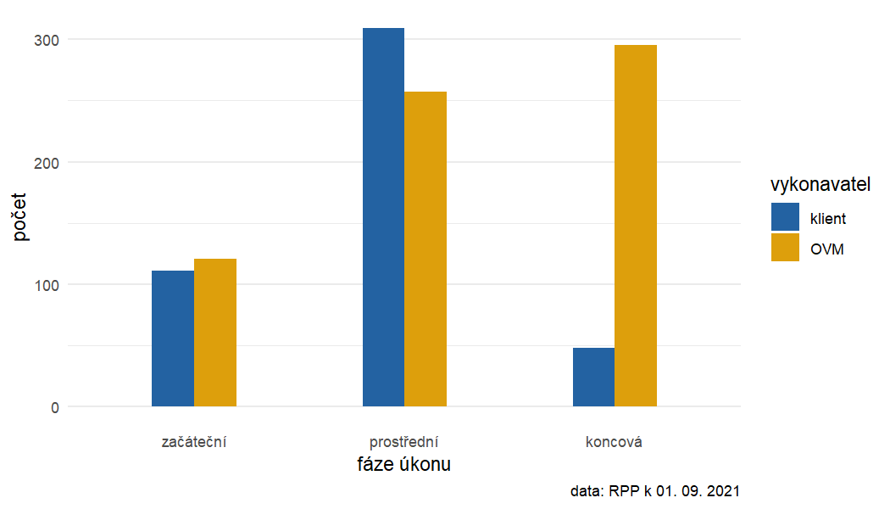
Velká část úkonů, které se nebudou digitalizovat, představuje poslední úkon, kdy OVM předává klientovi výstup služby. Je to dáno tím, že řada průkazů, osvědčení, dokladů atd. se vydává pouze ve fyzické podobě. Nejvíce úkonů ovšem patří do prostřední fáze, kde se odehrávají různé úkony z procesních právních předpisů jako je správní, kontrolní a jiné řády.
Metodická poznámka
Analýza pro tuto kapitolu vychází ze:
- schválených agend (referenční data),
- služeb iniciovaných klientem i služeb vykonávaných z moci úřední,
- jsou vypuštěny údaje, u kterých to požadoval jiný gestor nebo obsahovaly chyby.
Údaje uvedené v kapitole jsou podmíněné úplností katalogu služeb.

Další postup
Pokud je autorem vládou schváleného plánu digitalizace předkladatel, má ohlašovatel povinnost plán zanést do AIS RPP Působnostní. Stejně tak je nutné opravit nebo doplnit neúplné podklady – tj. vyřešit jednotlivé položky z přílohy č. 1. Termín na splnění je třicet dnů (usnesení II-2-c).
Jednotlivé rezorty mají postupovat dle vládou schváleného harmonogramu – tj. pokračovat v digitalizačních aktivitách nebo je zahájit (usnesení II-2-a).
Plán digitalizace za jednotlivé rezorty musí mít svůj obraz v Katalogu záměrů Digitálního Česka. V případě, že zatím takový záměr evidován není, je nutné záměr vytvořit. Pokud již záměr existuje, je nutné jej provázat s harmonogramem digitalizace – tj. specifikovat, jaké úkony a jakým způsobem budou digitalizovány (usnesení II-2-d).
Katalog záměrů Digitálního Česka je nutné alespoň dvakrát ročně aktualizovat. V rámci editace záměrů se také vyplňuje postup projektu (záměru) a finanční rozvaha, což je úkol uložený usnesením vlády č. 644 z 15. června 2020.
Pro příští aktualizaci materiálu (plánovanou na 15. listopadu 2022) se počítá s kontrolou postupu dle schváleného harmonogramu a dále s dořešením plánu digitalizace agend, které zatím neměly hotový katalog služeb veřejné správy, nebo nedodaly podklady pro harmonogram digitalizace, ani odůvodnění, proč nemohou pro úkony vykonávané klientem splňovat ideální dostupnost digitálních úkonů (usnesení II-2-b).
Údaje evidované o službách a úkonech představují (s výjimkou plánu digitalizace) referenční data, takže je povinností jednotlivých úřadů je udržovat aktuální a změny v dostatečném předstihu promítat do ohlášení agendy.

Zdrojový kód a data k analýze jsou dostupné na: https://code.gov.cz.
Blíže k vysvětlení jednotlivých pojmů a jejich atributům Metodika pro evidenci služeb VS dostupná na: https://pma3.gov.cz/katalog-sluzeb/metodika-pro-evidenci-sluzeb-vs.
Jednotliví ohlašovatelé byli o vytvoření plánu informování.
Jednotlivým ohlašovatelům byly zaslány pokyny s údaji k opravě.
Gestoři těchto úkonů byli upozorněni.

